关于2021级（之后）学生登录系统上传开题审核表的通知
各位同学：
按照教学计划，现在已经可以陆续在研究生系统中上传《开题审核表》最终版了，请大家按照系统提示的时间，按时上传开题报告和中期筛选（如果显示导师未审核，请联系导师审核；如果显示学院未通过，请联系我们通过此环节）。
因为开题有7天的公示期，所以并不是在同一个时间点上传，请大家不必担心，按照时间陆续上传即可。
上传步骤如下：
1.登录信息门户-研究生系统（2018级以后）-培养-培养环节-开题审核（请检查状态，是否为“学院通过”）
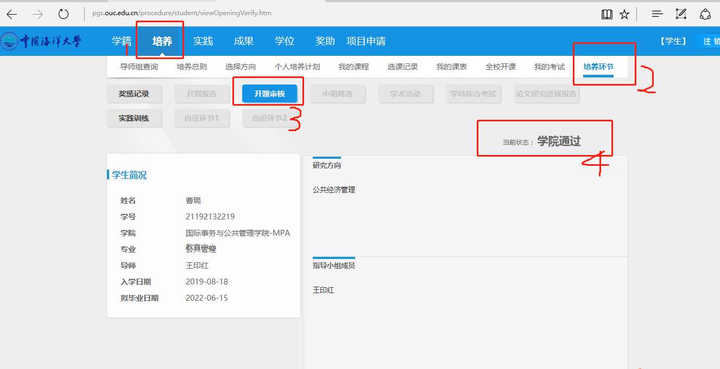
- 找到“结果”栏，上传《开题审核表》。
注意：1、《开题审核表》需要自己替换最后一页“评审意见”（各组评审意见替换页见开题群和禁言群群内附件）。
2、《开题审核表》为PDF文件上传，命名为：学号-姓名-开题审核表，PDF格式），上传完毕后，点击提交结果，学院审批，学院审批完成后，显示“环节通过”。
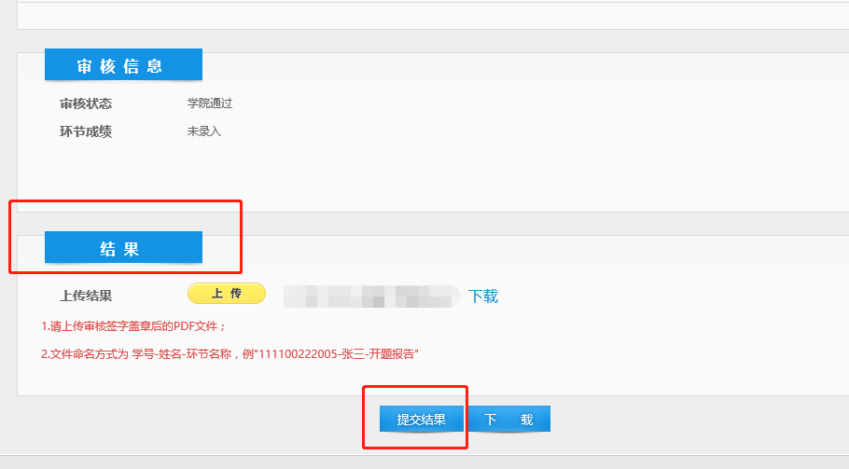

至此，此环节结束。（开题“暂缓通过”的同学也需要操作，但交费和未修满学分的同学不可操作）
- 学院审核完成后，可以再次登录研究生系统（2018级以后） ，查看学分是否修完（如图）。
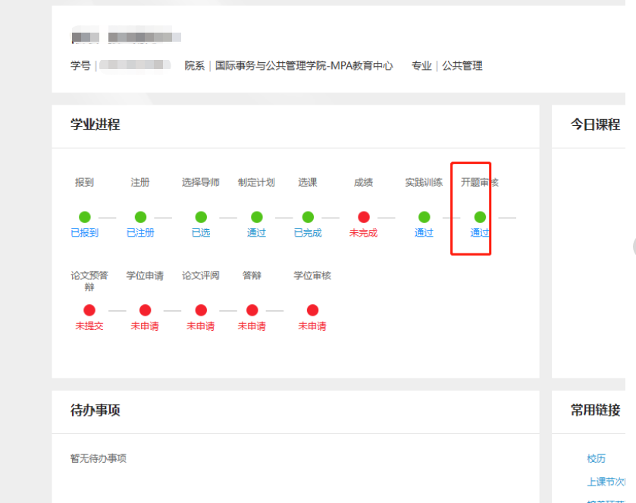

MPA教育中心
2025年9月12日

